Муниципальное общеобразовательное учреждение
«Центр образования «Тавла» -
Средняя общеобразовательная школа №17 им. З.В. Ермольевой»
г.о. Саранск

Разработка урока в 4 классе по мокшанскому языку
«Профессии моих родителей!»

Автор: Трушкова О. Н., учитель мокшанского языка
Информационная справка
к уроку мокшанского языка.

- Класс:4
- Тема урока: «Профессии моих родителей!»
- Тип урока: урок формирования новых знаний и умений.
- Ожидаемый результат: умение называть и составлять предложения, запомнить новые слова.
- Используемые педагогические технологии:
- технология использования в обучении игровых методов;
- частично-поисковый метод (обучающиеся самостоятельно решают познавательные задачи, создают и решают проблемные ситуации);
- информационно-коммуникативные технологии;
- здоровьесберегающие технологии.
- Формы обучения: фронтальная, групповая, индивидуальная.
Техническое оборудование урока: мультимедийный проектор, персональный компьютер, интерактивная доска(ИД), электронная презентация, клей, шаблон яблок, задания для проектной деятельности для каждой группы, толковые словари, названия профессий.
Предусмотрены индивидуальная, фронтальная и групповая формы работы.
Цель урока: развитие познавательного интереса младших школьников к миру профессий.
Задачи:
- сформировать у детей понятие «трудовая деятельность»;
- показать ребенку значимость семьи, родителей в его жизни и жизни общества;
- развивать монологическую и диалогическую речь;
- способствовать усвоению детьми нравственных и этических норм.
Формирование УУД (универсальных учебных действий):
1. Личностные
- формировать позитивное отношение к ценностям общества;
- соблюдать традиции своего региона.
2. Регулятивные
- развивать умение разрешать внутренние разногласия;
- учиться высказывать предположение (версию);
- вырабатывать критерии оценки и определять степень успешности своей работы и работы других в соответствии с этими критериями.
3. Коммуникативные
- согласовано выполнять совместную деятельность.
4. Познавательные
– получать информацию о профессиях людей в настоящее время;
- делать выводы в результате совместной работы.
На этапе рефлексии дети выбирают соответствующие яблоко по цвету и оценивают себя.
Таким образом, структура урока выглядит следующим образом:
- Мотивационный этап
- Речевая разминка.
- Мотивация учебной деятельности учащихся. Актуализация знаний.
- Создание проблемной ситуации. Определение темы урока.
- Постановка цели и задач урока.
- Реализация построенного проекта учебной деятельности. Построение и применение нового способа действий.
- Первичное усвоение новых знаний.
- Первичное закрепление.
- Итог урока.
- Рефлексия

Краткие обозначения планируемых результатов обучения:
Л-личностные, К-коммуникационные, Р-регулятивные, П- познавательные УУД.

Ход урока

Этапы урока | Деятельность учителя | Деятельность учащихся | УУД | Дополнительный материал (слайды презентации и т.д.)
1.Мотивационный этап. | - Шумбратада, шабат!  -Озада  - Все расселись по местам, никому не тесно, по секрету вам скажу: «Будет интересно!»  -Посмотрите друг на друга и улыбнитесь. Меня радует ваше хорошее настроение.  А чтобы быть увереннее в себе скажем: «Я всё сумею, всё смогу». | - Шумбратада Оксана Николаевна!  Ушеттама минь урокть,  Шрать лангса сембе анокт.  Тячи минь пяк оцю мяльса,  Корхтатама мокшень кяльса.  Садятся.  Хором. | Л.самоопределение. | 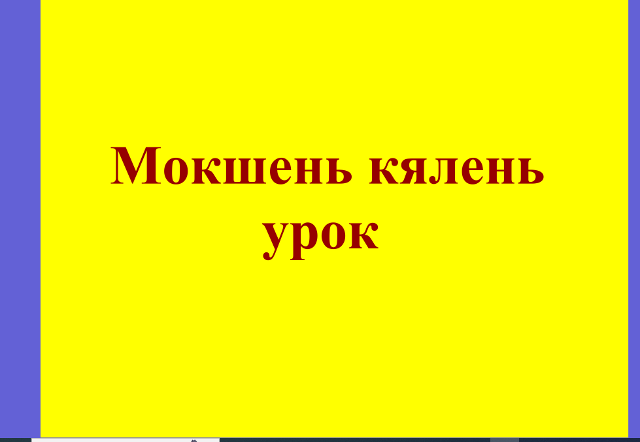
2.Речевая разминка. | -А сейчас проведем речевую разминку.  - Тонь кода лемце?  (Как тебя зовут?)  -Кода тонь тядяцень лемоц?  (Как зовут твою маму?)  -Кода тонь аляцень лемоц?  (Как зовут твоего отца?)  -Тонь ули сазорце?  (У тебя есть сестра?)  - Тонь ули дугаце?  (У тебя есть младший брат?)  -Кодама тячи шись?  (Какой сегодня день?).  - Кодама моли пинге?  (Какое время года идет?)  -Молодцы ребята, все правильно ответили! | Ответы детей.  -Монь лемозе…  (Меня зовут…)  -Монь тядязень лемоц…  (Мою маму зовут…)  -Монь алязень лемоц…  (Моего отца зовут…)  -Монь ули (аш) сазорозе.  (У меня есть (нет) младшая сестра)  -Монь ули (аш) дугазе.  (У меня есть (нет) младшего брата.  - Тячи понедельник.  (Сегодня понедельник.)  - Моли тяла.  (Идет зима). | П. структурирование знаний.  Р. планирование  К. умение точно выражать свои мысли.  Л.нравственно-эстетическая оценка своих ответов.
3.Мотивация учебной деятельности учащихся. Актуализация знаний. | -Явость валхнень кафта группава. (Распределите слова по группам):  - Ребята вспомните, о чем говорили на прошлых уроках. распределим слова по группам.  лов, тядя, тяла, стирня, ломань, ката, атя, киза, кши, панар, сазор, щава.  -Как переводится вопрос Кие? Мезе?  -Какие слова в мокшанском языке отвечают на вопрос Кие? Мезе?  -В мокшанском языке на вопрос «Кто?» отвечают слова, обозначающие людей. | Выходят по очереди к доске, распределяют слова по группам. Переводят их.  Выполняют у доски.  Ответы детей: Кие? – кто?, Мезе? – что?  Ответы детей: На вопрос Кие? – отвечают только люди в мокшанском языке, а на вопрос Мезе? – животные, птицы и не живые предметы. | П. поиск и выделение необходимой информации; осознанное и произвольное построение речевого высказывания в устной форме.  Л. формирование учебной мотивации. | 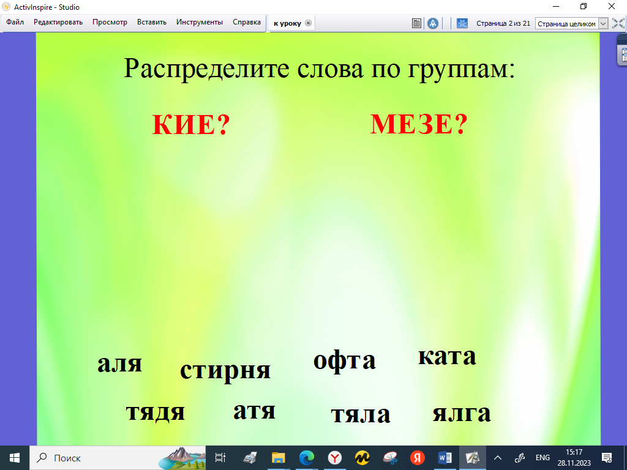
4.Создание проблемной ситуации. Определение темы урока. | -Ребята, чтобы узнать, о чём мы будем говорить на уроке, вам нужно разгадать загадки.  1.Он с утра в столовой нашей  Варит суп, компот и кашу.  2.Если заболело ухо,  Если в горле стало сухо.  Не волнуйся и не плач –  Ведь тебе поможет …  3.Кирпичи кладет он в ряд,  Строит садик для ребят  Не шахтер и не водитель,  Дом нам выстроит ….  4.Учит нас предметам разным,  Знания детям дает,  Рассуждает о прекрасном,  И «домашку» задает. | Дети разгадывают загадки.  (повар)  (врач)  (строитель)  (учитель) | Р. внесение необходимых дополнений и корректив, планирование работы;  П. выбор оснований и критериев для сравнения, классификации объектов; установление причинно-следственных связей;  структурирование знаний;  П. поиск и выделение необходимой информации; осознанное и произвольное построение речевого высказывания в устной форме. | 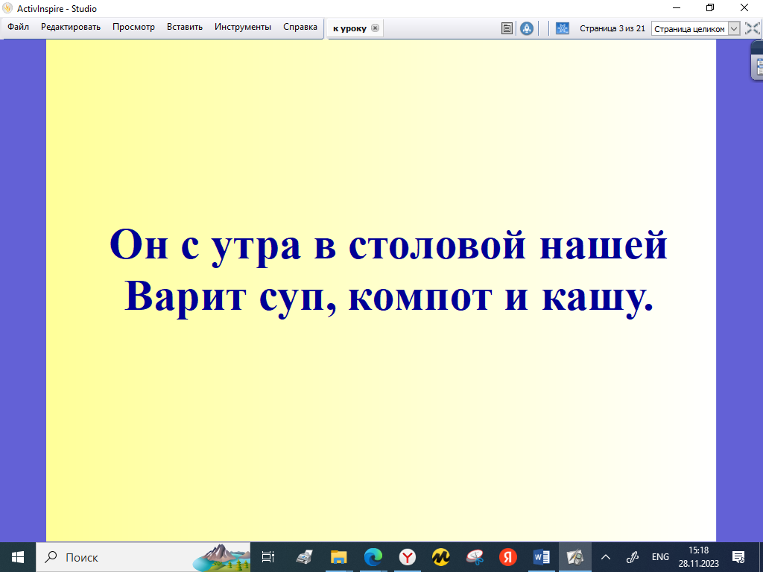  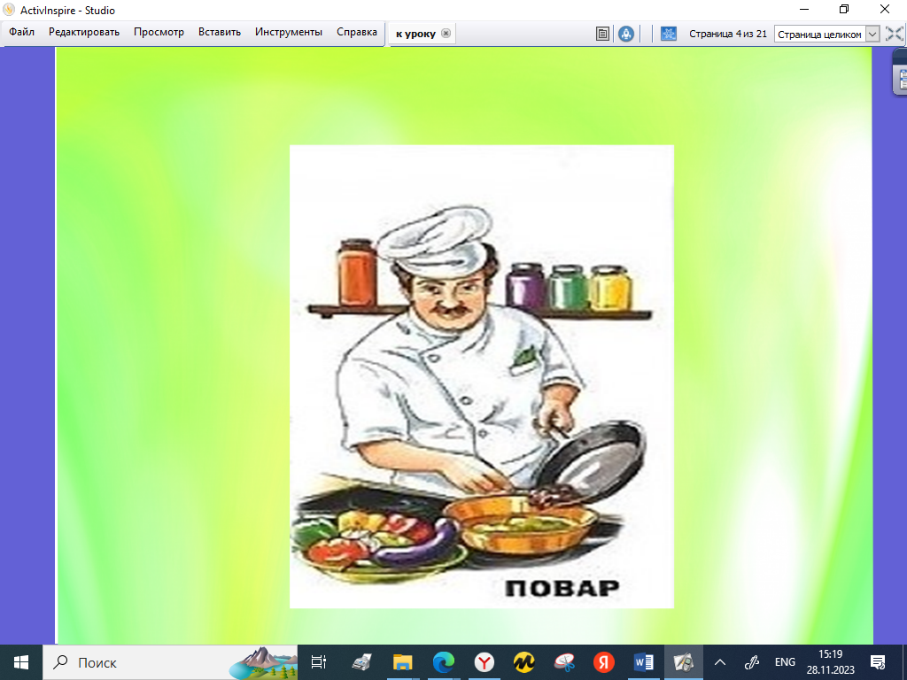  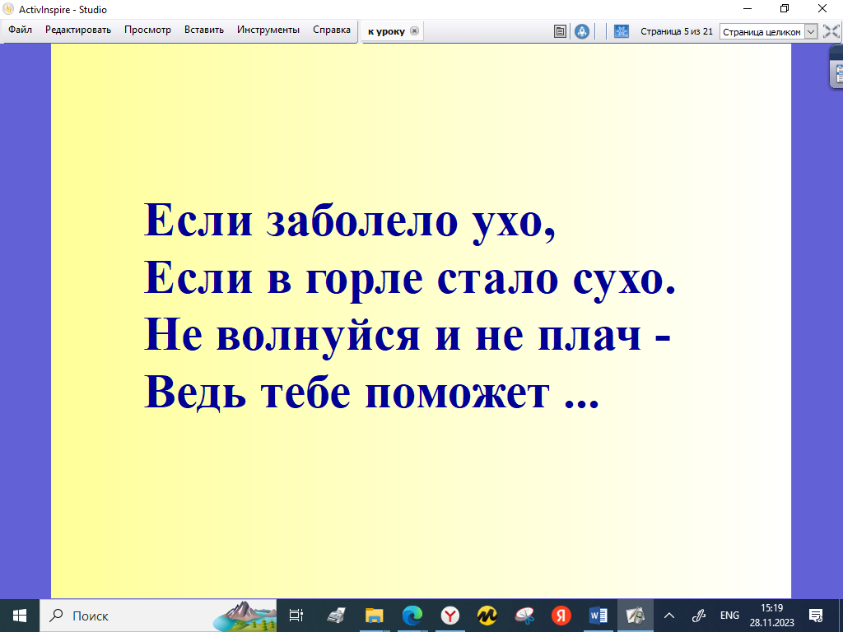  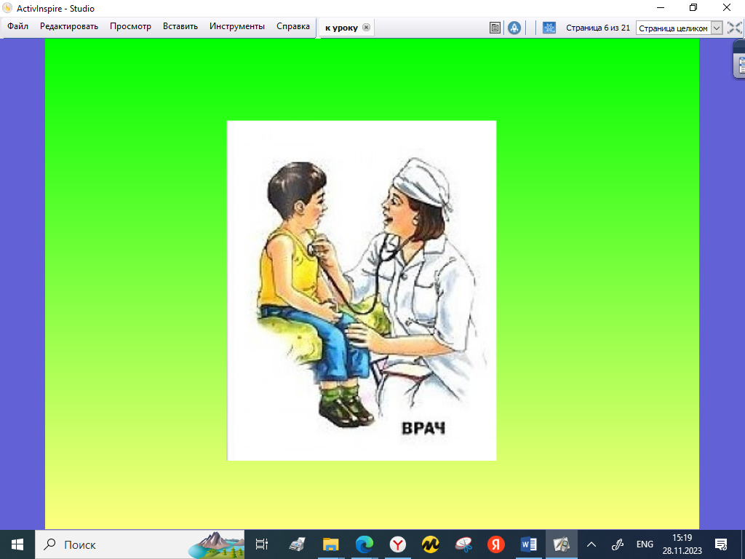  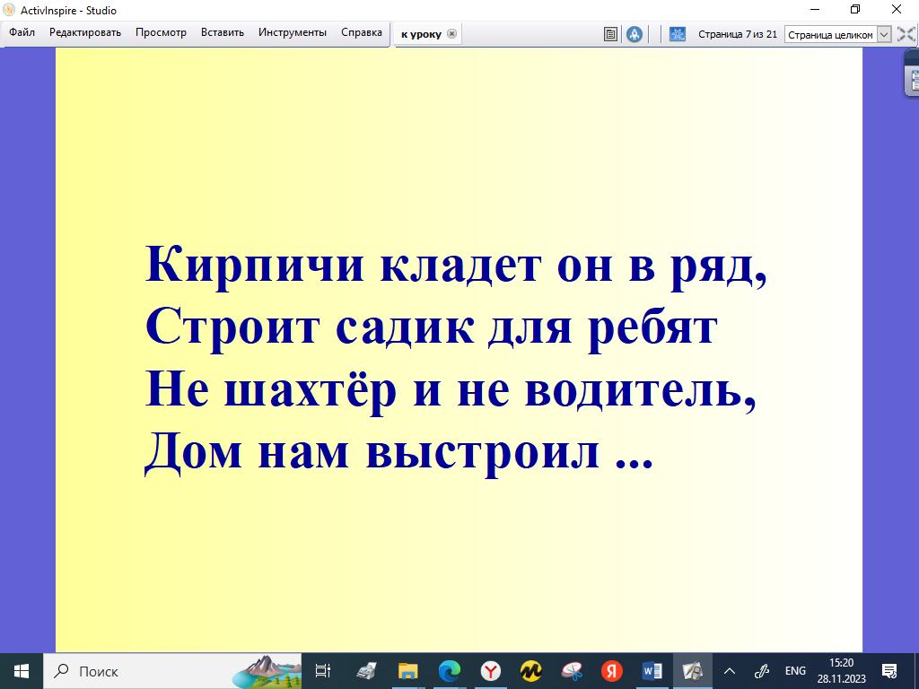  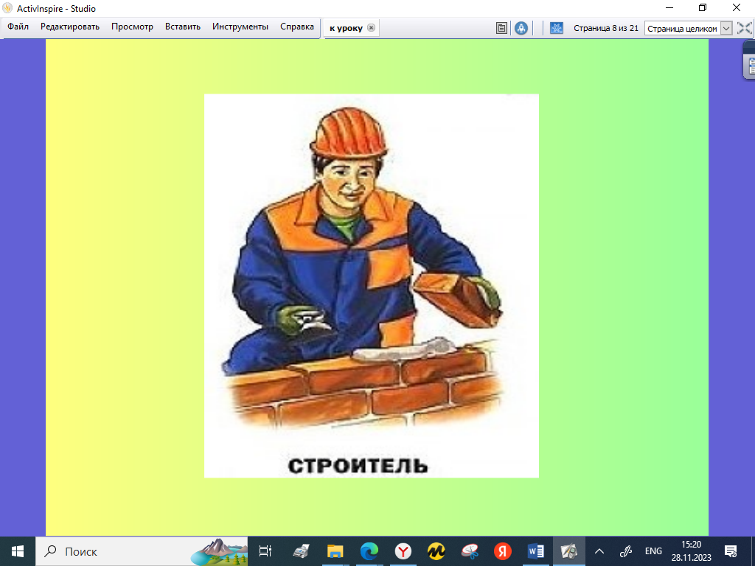  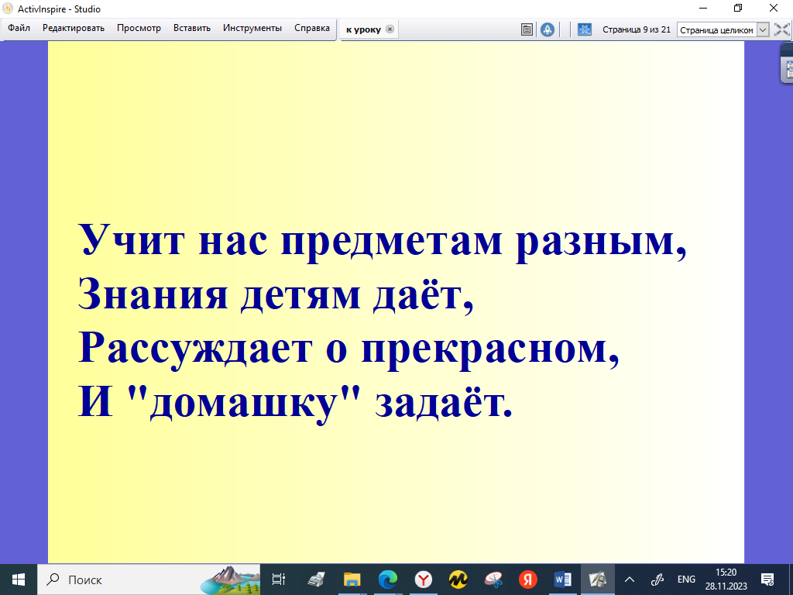  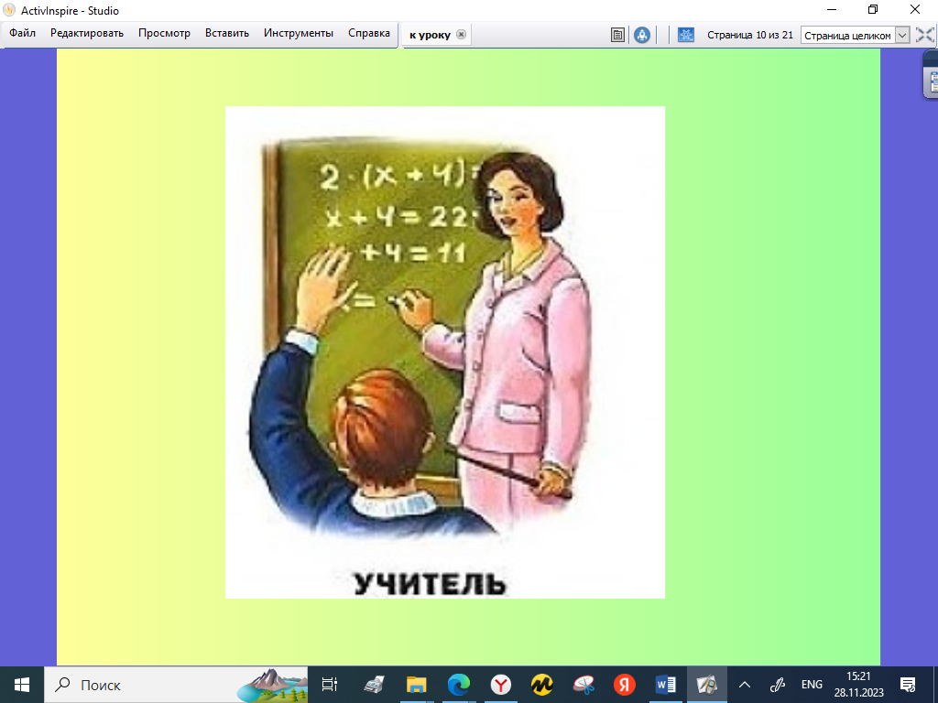
5.Постановка цели и задач урока. | -Как вы думаете, о чем мы сегодня с вами будем говорить?  -Правильно, мы сегодня с вами будем говорить о профессии родителей.  -Открываем тетради и записываем сегодняшнее число.  -Ребята, закончите данное высказывание: ПРОФЕССИЯ – это …  -А теперь сравните свои высказывания, с толкованием данного слова из Толкового словаря.  -Прочитаем определение из Толкового словаря.  -Многие ребята, мечтая о взрослой жизни, ищут для себя какой-то идеал для подражания, выбирают человека, на которого хочется быть похожим. Чаще всего в качестве такого идеала выступают звезды шоу-бизнеса, герои телевизионных передач. А ведь истинные герои живут среди нас – это ваши родители, бабушки, дедушки. Изо дня в день они скромно делают свою работу: учат, лечат, строят, перевозят, продают, убирают, кормят- делают все то, без чего мы не можем жить. Чем занимаются ваши родители на работе? Кто они по профессии?  -Ребята, а может кто-нибудь из вас скажет несколько предложений на мокшанском языке о профессии своего родителя? | Ответы детей.  Записывают число и тему урока.  Ответы детей.  Находят определение из толкового словаря, зачитывают определения.  Слушают учителя.  Рассказ о профессии своих родителей (по желанию) | Р. постановка учебной задачи на основе соотнесения того, что уже известно и усвоено учащимся, и того, что еще неизвестно | 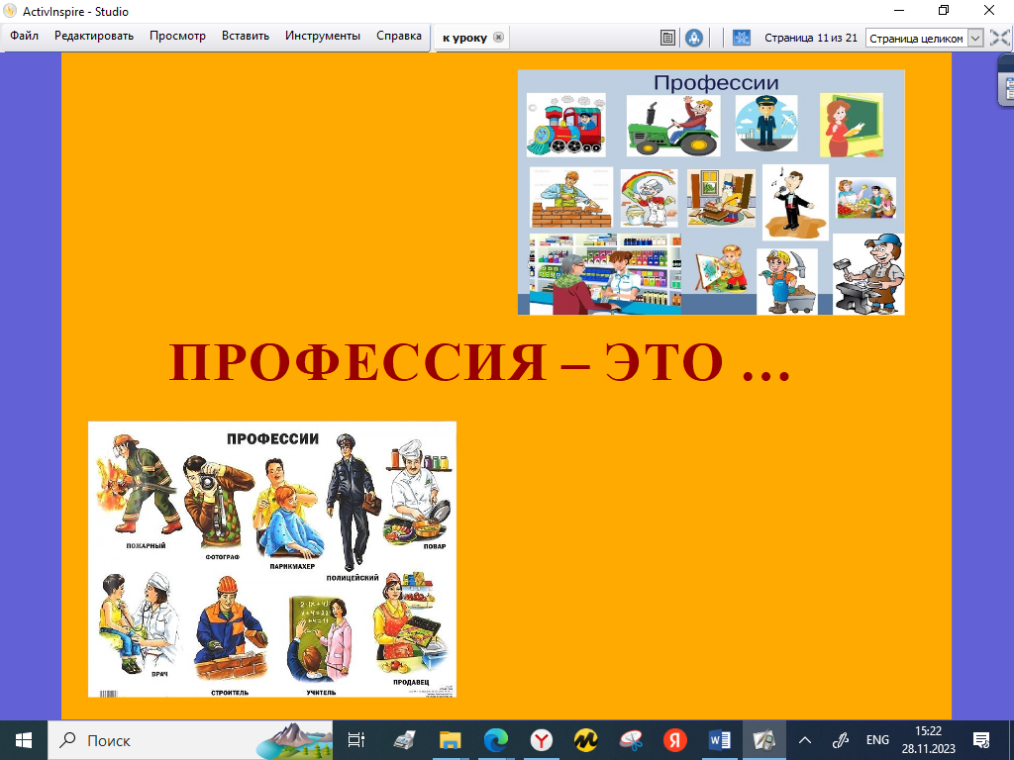  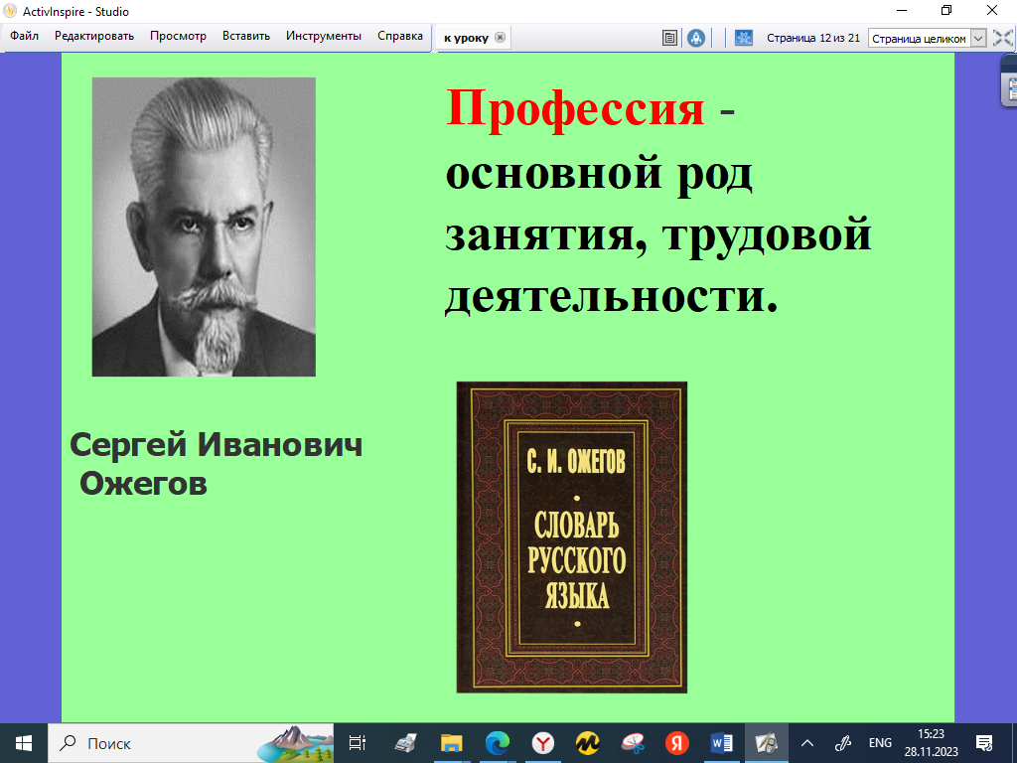
6.Реализация построенного проекта учебной деятельности. Построение и применение нового способа действий. | -Часто в пословицах и поговорках говорится о профессиях.  Посмотрите на доску. Найдите продолжение пословиц и переведите.  Мастерсь тифонц коряс содави.  Цебярь учительсь - омбоце родительсь.  Цебярь трактористсь боразданц аф коласы.  Пара тевце - мазы лемце.  Колхознай трудса - павазу шись и паксяса и кудса.  -Молодцы, ребята! Любая профессия – это труд. Ваш труд – это учеба. Нехорошо, если из школы выходят ученики белоручками, неумейками. Учиться и трудиться надо в полную силу – только тогда можно рассчитывать на успех и уважение других. Цена хлеба, цена труда, цена знаний – эти истины каждый должен усвоить с малых лет. Ведь на этом держится вся наша жизнь, наш общественный строй. Красота земли, красота человека – эти понятия неразделимы. | Дети смотрят на слайд.  Дети по очереди выходят к доске и находят конец пословицы, переводят на русский язык.  . | П. синтез — составление целого из частей; предоставление информации в устной форме  К. интегрироваться в группу сверстников и строить продуктивное взаимодействие и сотрудничество со сверстниками и взрослыми.  Р. внесение необходимых дополнений и корректив.  Л. мотивация к изучению мордовского (мокша) языка и целенаправленной познавательной деятельности. | 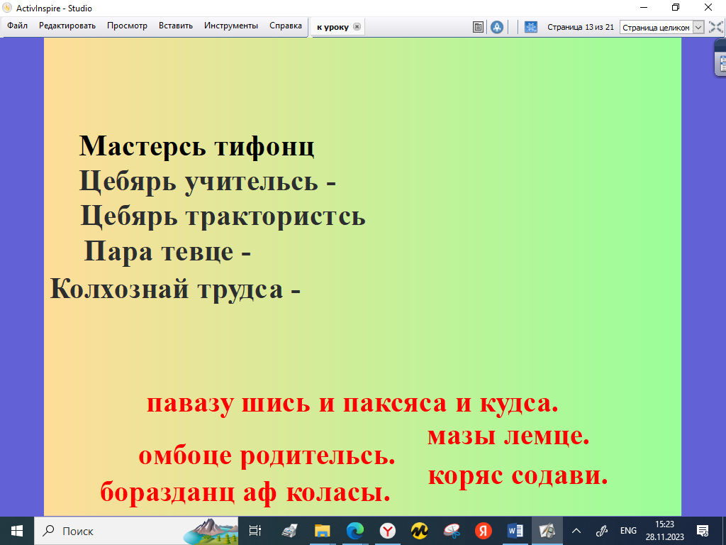
7.Первичное усвоение новых знаний.  Физкультминутка | -Ребята, попытаемся угадать, о каких профессиях идёт речь. Если знаете ответ, поднимайте руку. Кто так говорит?  «Панчк куркцень и мярьгк «А-а-а»  «Панжесть тетрадентеть, сёрмадость тячиень числать»  «Кодама пейце сяряди?»  «Тинь сдачанте ведьгемонь цалковай»  «Кинди нинге каямс ям?»  -Молодцы, ребята, правильно назвали профессии.  -А как они будут на мокшанском языке мы сейчас с вами узнаем.  Пчкафтысь - врач  Тонафтысь - учитель  Пеень пчкафтысь - стоматолог  Мишендись - продавец  Пидись-панись - повар  Кудонь строяйсь - строитель  Толонь матысь - пожарный  Книгань максись – библиотекарь  - Повторяем эти слова и проговорим вместе со мной.  -Теперь я называю слова на мокшанском языке, а вы по поднятой руке переводите мне на русский язык.  -Откройте словарики, давайте запишем новые слова в словарик.  Тяни, шабат, стятама  Тяза- тоза ваттама  Таргафтама сюренякс,  Лиенттяма гуленякс,  Салаване озатама.  Тяни минь аф нолатама. | Слушают внимательно.  Ответы детей.  Врач  Учитель  Стоматолог  Продавец  Повар  Слушают учителя.  Проговаривают слова.  Я-хоровое, дети повторяют за учителем.  Я-выборочное, переводят слова с мокшанского на русский (русского на мокшанский).  Открывают словарик, записывают новые слова  Встают.  Смотрят по сторонам.  Подтягиваются.  Летают.  Садятся. | Р. осуществление пошагового контроля своих действий, ориентируясь на показ движений | 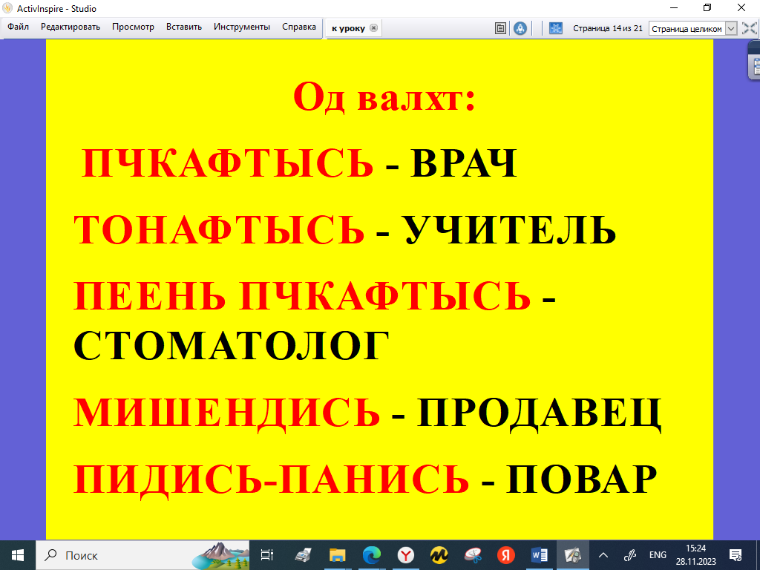  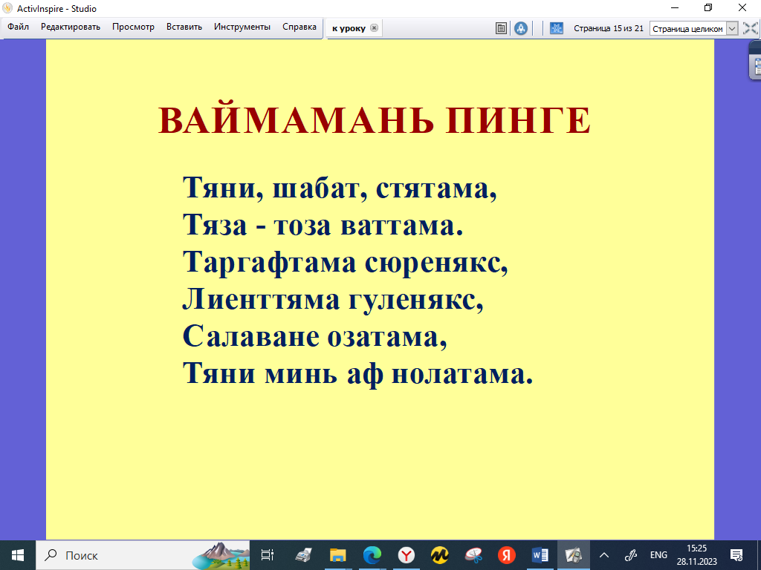
8.Первичное закрепление | -Панжесть книгать, мусть нильгемонь кафксоце страницать, колмоце номерть. Какую страницу я назвала, номер?  -Прочитаем задание.  -Я прочитаю текст, а вы внимательно следите за моим чтением.  -Ребята, чтобы выполнить задание, мы сначала должны понять, о чем этот текст. О чем говорится в тексте, как вы думаете? Давайте попробуем перевести его по знакомым нам уже словам.  -Молодцы, ребята, все правильно.  Игра «Угадай профессию»  -Ребята, поиграем в игру «Угадай профессию». Вытягиваете карточку с названием профессии. Ваша задача: с помощью пантомимы показать, чтобы другие догадались, о какой профессии вы хотите рассказать и назвать ее на мокшанском языке.  ПОВАР  УЧИТЕЛЬ  ШОФЁР  ВРАЧ  -А теперь приступаем к работе над проектом. Все необходимое для этой работы у вас есть. Ваша задача выполнить проект на тему «Профессиясь».  У каждой группы свое задание.  1 группа – найти пословицы о профессии на мокшанском языке.  2 группа – загадки о профессии на мокшанском языке.  3 группа – стихотворения о профессии на мокшанском языке. Не забываем о правилах работы в группе. На работу вам дается 5 минут.  -Профессия должна быть выбрана по душе, должна интересовать человека, тогда она будет приносить человеку радость, да и дело будет спориться!  - Какая же из профессий, о которых мы говорили сегодня, вам показалась самой нужной и важной? Почему?  -Вот видите, все профессии по-своему важны и нужны. Нет профессий плохих и хороших, бывают плохие и хорошие работники. Чтобы стать профессионалом, мастером своего дела, о выборе профессии нужно задумываться еще в школе и, по возможности, готовиться к этой профессии.  - Ребята, подготовили стихи о профессии на двух языках, давайте их послушаем.  Строительхть  Петянь аляц строяй кутт,  Петя сонцьке кельгсы трудть,  Смузю и аф нола,  Кубикста тись школа.  Петянь сембе шнасазь,  Прянянц сюдюрясазь.  Моряк  Саша патязе – моряк.  Сёрманц лувине исяк,  Тяшти тейне, коса ульсь,  Лама морява сон уйсь.  Сёрмать тейне тяштезе:  Паваз кизень няфтезе.  Касан – Балтикав туян,  Тарган морява ки-ян.  ***  Прекрасных профессий  На свете не счесть,  И каждой профессии-  Слава и честь!  И каждому делу,  И каждой работе  На каждой бахче,  И на каждом заводе,  И в поле, и в море,  И в небе – по праву  Высокая честь  И народная слава!  -Молодцы ребята. | Открывают учебник на стр. 4, упр. 3.  Ответы детей  Читают задание.  Следят за текстом, слушают учителя  Ответы детей.  Читают, переводят, вставляют слова у доски  Вытягивают карточки с профессиями, один ученик показывает, остальные угадывают.  Смотрят на слайд, вспоминают правила работы в группе.  Начинают выполнять  Каждая группа защищает проект свой у доски, закрепляют к доске проекты.  Слушают учителя.  Ответы детей.  Каждая профессия важна и нужна. Нет самой главной.  Слушают учителя.  Дети рассказывают стихи о профессии. | Р. контроль в форме сличения способа действия и его результата с заданным эталоном с целью обнаружения отклонений и отличий от эталона. | 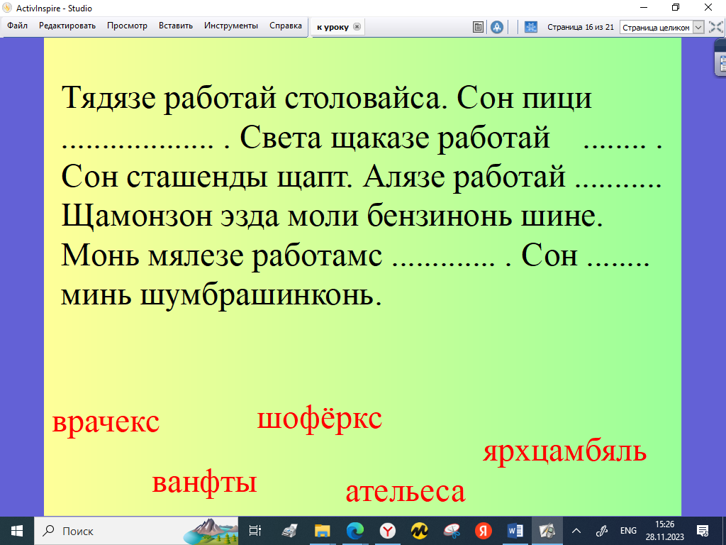  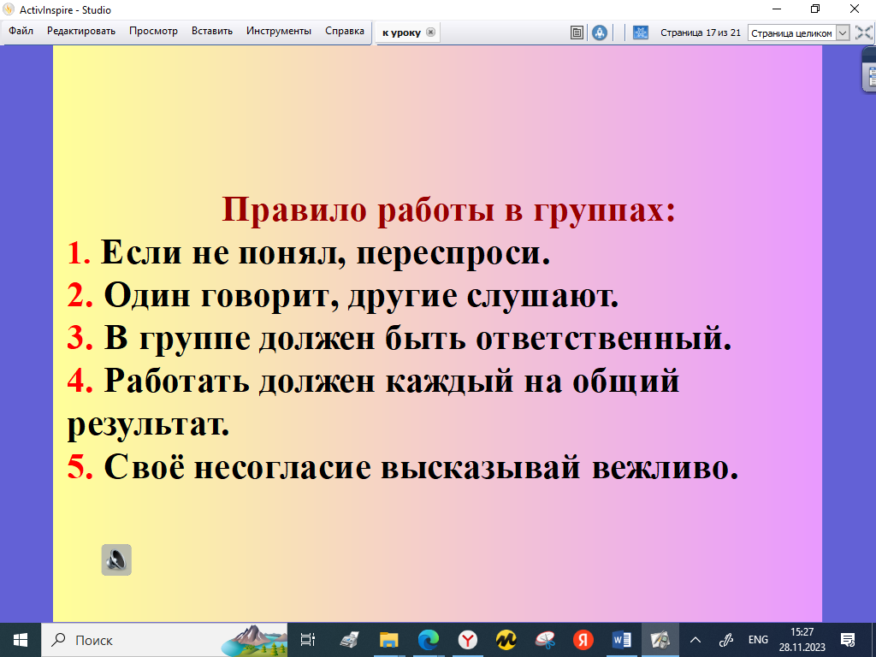
9.Итог урока. | -Наш урок подходит к концу.  -Мезе од тинь содаде урокста?  (Что нового вы узнали на уроке?)  -Тусь мялезонт уроксь?  (Понравился вам урок?)  - Мезсь теент ульсь стака? (Что вам показалось сложным?)  -Мезсь тусь сяда мялезонт? (Что вам больше всего понравилось?) | Дети подводят итоги урока, отвечают на вопросы. | Л. самоопределение.
10.Рефлексия | -Я надеюсь, что наш урок заставил вас еще раз задуматься о значимости профессии и в будущем вы все выберете интересную и полезную работу и станете мастерами своего дела.  -Сегодня вы меня порадовали, потому что очень хорошо работали. И свою работу каждый из вас оценит при помощи дерева успеха. Красное яблоко означает, что вам все понятно, и все получилось на уроке, зеленое яблоко, означает вам все понятно, но еще возникают вопросы. Вы должны прикрепить свои яблочки к нашему дереву успеха.  -Пяк пара. Няемозонк, шабат!  (Очень хорошо. До свидания, дети!) | Прикрепляют свои яблочки на дерево успеха.  -Няемозонк, Оксана Николаевна! | Р. осознание качества и уровня усвоения.  П. осознанное и произвольное построение речевого высказывания в устной и письменной форме, рефлексия способов и условий действия, контроль и оценка процесса и результатов деятельности.  К. владение монологической и диалогической формами речи в соответствии с грамматическими и синтаксическими нормами родного языка.  Л. смыслообразование; самооценка, нравственно-этическая оценка своей роли в уроке-игре. | 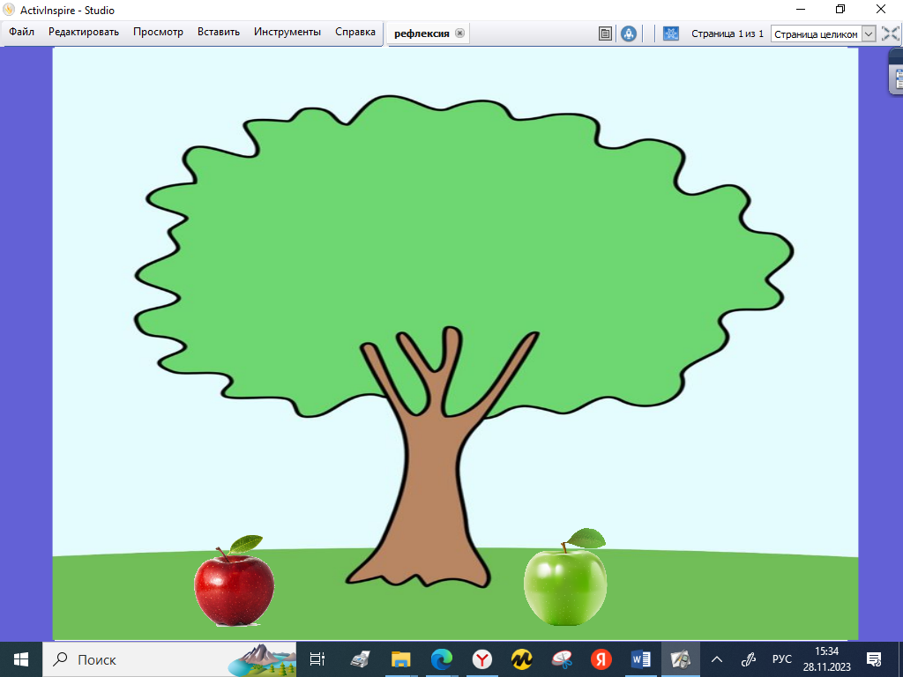  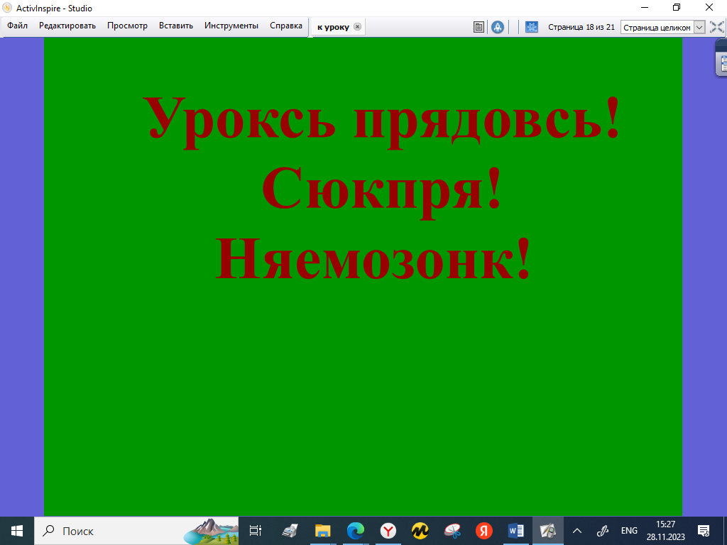

Краткие обозначения планируемых результатов обучения:
Л-личностные, К-коммуникационные, Р-регулятивные, П- познавательные УУД.

